Robert Oppenheimer

Robert Oppenheimer se narodil 22. dubna 1904 do rodiny zámožného importéra, který imigroval do Spojených států z Německa v roce 1888. Robert měl jednoho, o osm let mladšího bratra, Franka, který se stal také fyzikem, i když se nestal tak slavným jako jeho starší bratr. Robert Oppenheimer je známý především kvůli práci v přísně utajených laboratořích v Los Alamos v rámci svého zapojení do projektu Manhattan. Cílem tohoto projektu byl vývoj jaderných zbraní za druhé světové války . Právě díky tomuto projektu je znám jako „otec atomové bomby“. Poté co byla bomba použita na japonská města Nagasaki a Hiroshimu, uvědomil si sám Oppenheimer sílou této zbraně.
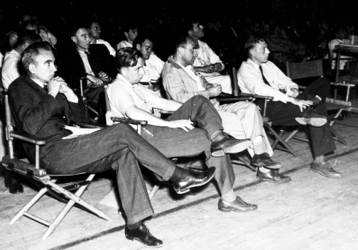
Po válce byl Oppenheimer jmenován předsedou, ve Spojených státech amerických nově vytvořené, Komise pro atomovou energii. Svého postavení v této komisi využil především k poukázání na potřebu kontroly atomové energie, a aby odvrátil závody ve zbrojení nukleárními zbraněmi mezi Spojenými státy a Sovětským svazem. V době, kdy se Spojené státy obávaly sílícího komunismu a Oppenheimer vyvolával hněv u mnoha politiků a vědců svými ostrými politickými názory, vyšla na povrch jeho možná dřívější spolupráce s komunistickou stranou prostřednictvím medializovaného výslechu z roku 1954. Přestože byl odvolán ze všech funkcí a ztratil politický vliv, nadále pokračoval v práci profesora a věnoval se fyzice. O deset let později byla ale Oppenheimerovi udělena cena Enrica Fermiho, čímž jej prezident Lyndon B. Johnson rehabilitoval.
obrázek 1:Vědecká skupina v Los Alamos - R. Oppenheimer sedí v druhé řadě.
Oppenheimer vykonal mnoho důležité práce na poli teoretické astronomie (zvláště spojené s nukleární teorií a obecnou teorií relativity), jadernou fyzikou, spektroskopií a kvantovou teorií (zahrnující kvantovou elektrodynamiku). Významným dílem přispěl k tvorbě teorie příchozího kosmického záření. Mimo jiné se ovšem zabýval umělou radioaktivitou vyvolané dopadem deutronů, což mu otevřelo cestu k jaderné fyzice. Ve třicátých letech se za pomoci Hartlanda Snydera věnoval problematice, která je dnes prezentována jako problematika černých děr. V této studii uvedl, že pro velikost hvězd existuje jistý limit, za nímž dochází k tzv. gravitačnímu kolapsu vyvolávajícím zhroucení celé hvězdy. Právě v této době také přichází s teorií existence tzv. pozitronů.
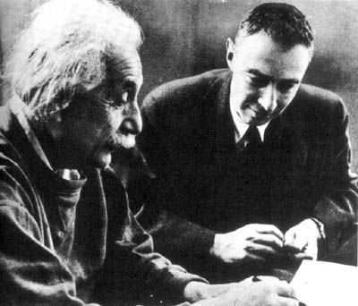
Oppenheimer jako vědec je nejvíc v povědomí díky funkci vedoucího zakladatele školy teoretické fyziky při Kalifornské univerzitě v Berkeley. Tu ale v roce 1947 opustil a přijal místo vedoucího pracovníka v Institutu pokročilých studií (Institute of Advanced Studies) na univerzitě v Princetonu, New Jersey, kde později převzal funkci, kterou až do té doby vykonával Albert Einstein. V roce 1953, zbaven politického vlivu a moci, podnikl cestu po Evropě a Japonsku. Na cestách přednášel o historii vědy, roli vědy ve společnosti, a vesmíru.
obrázek 2: R. Oppenheimer a A. Einstein.
V roce 1957 se Oppenheimer odebral na odpočinek. Zakoupil si „kus země“ na Ostrově sv. Jana, na Panenských ostrovech. Postavil si „sparťanský domek“ přímo na své pláži, která je do dneška známá jako „Oppenheimerova pláž“. Robert Oppenheimer se poté ze svého ostrovního útočiště navrátil do Spojených států v roce 1960, aby bok po boku s ostatními významnými vědci té doby založil Světovou Akademii Umění a Vědy. O sedm let později zemřel na rakovinu jícnu ve věku 62 let.

Co si zapamatovat o Robertu Oppenheimerovi?

„otec atomové bomby“
jeden z hlavních spolupracovníků na projektu Manhattan
autor mnoha teorií, které byly vyřešeny až jeho nástupci



